ФГБОУ ВО «БГПУ» им. М. Акмуллы

Центр развития одаренности школьников

**ЗАДАНИЯ**

**по МАТЕМАТИКЕ**

**для учащихся 10 класса**

**Задача № 1.**

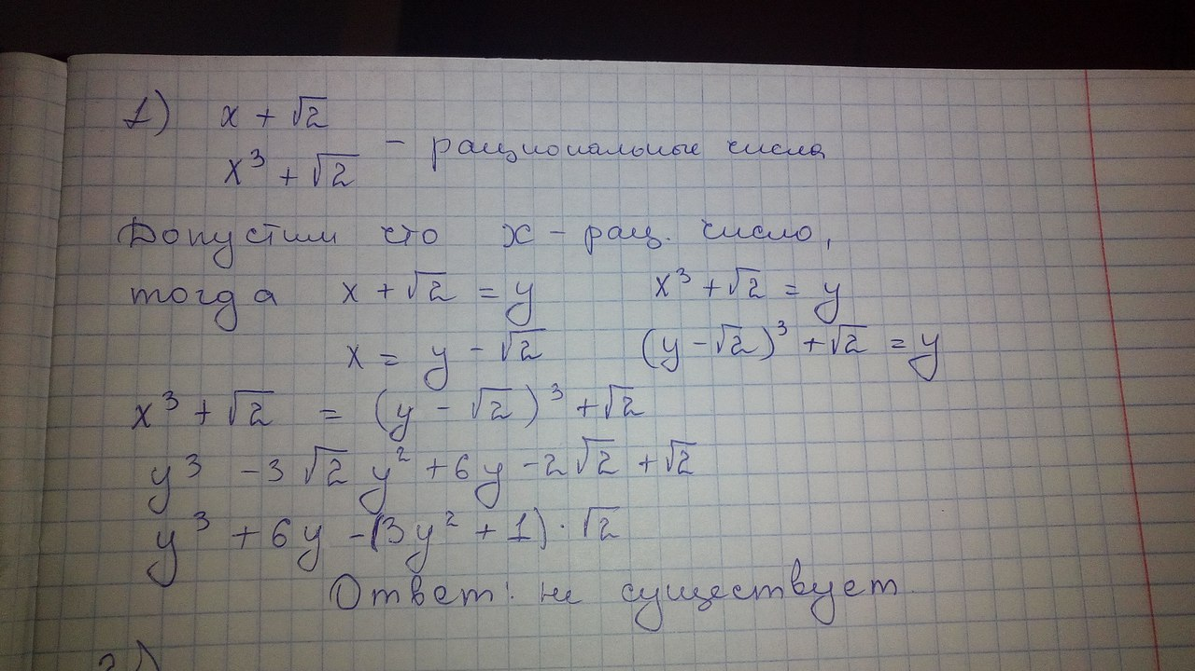

**Задача № 2.**

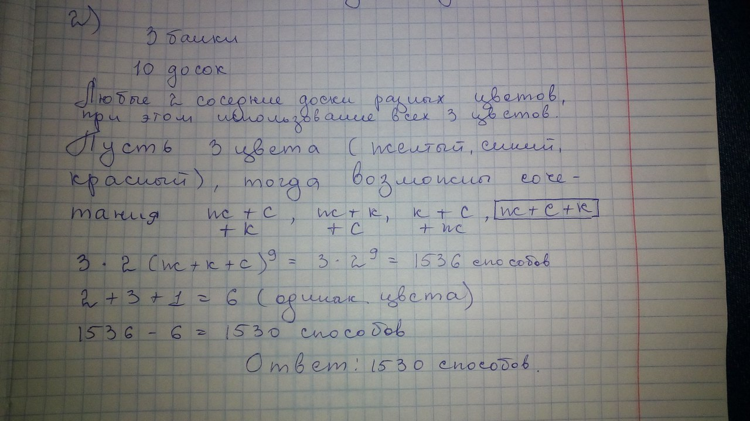

ВЫПОЛНИЛА

Фамилия__Акмалова

Имя__Алиса

Отчество_Маратовна

Класс_10

Школа___МОБУ Башкирская гимназия

Город (село)_с.Большеустьикинское

Район__Мечетлинский район

Ф.И.О. учителя_Юнусова Флюза Хасановна